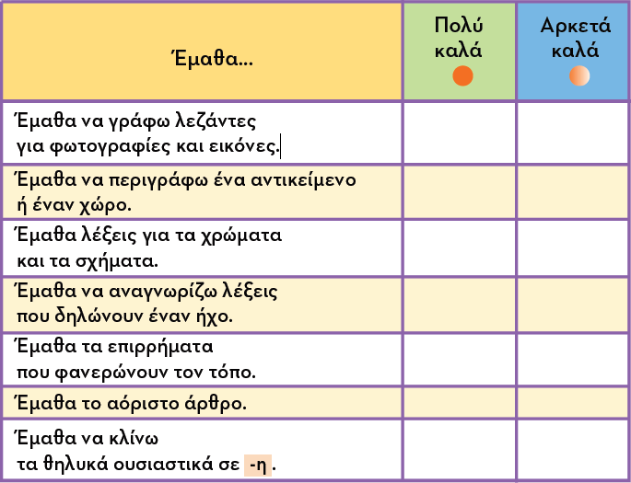
Έμαθα…
Πολύ καλά
Αρκετά καλά
Έμαθα να γράφω λεζάντες για φωτογραφίες και εικόνες.
Έμαθα να περιγράφω ένα αντικείμενο ή έναν χώρο.
Έμαθα λέξεις για τα χρώματα και τα σχήματα.
Έμαθα να αναγνωρίζω λέξεις που δηλώνουν έναν ήχο.
Έμαθα τα επιρρήματα που φανερώνουν τον τόπο.
Έμαθα το αόριστο άρθρο.
Έμαθα να κλίνω τα θηλυκά ουσιαστικά σε –η.

